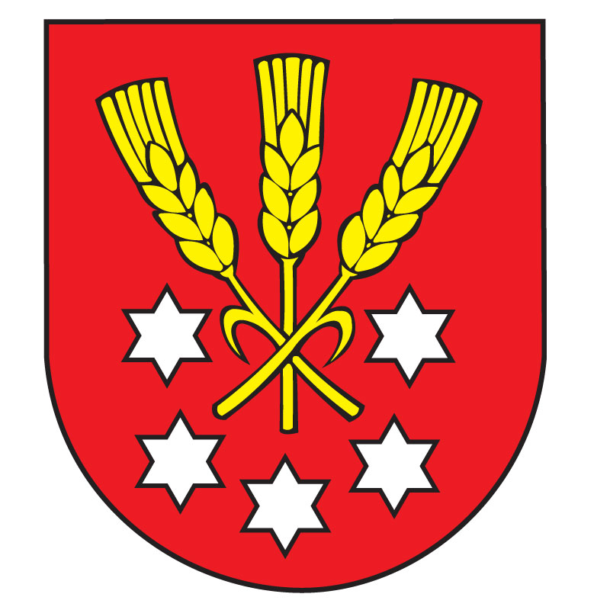
OBEC NÝROVCE

O Z N Á M E N I E
o určení počtu poslancov a o utvorení volebných obvodov pre voľby do orgánov samosprávy obcí 29. októbra 2022

Obecné zastupiteľstvo v Nýrovciach na svojom zasadnutí zo dňa 28.06.2022 v Uznesení č. 18/2022

u r č i l o
A: v zmysle § 11 ods. 3 písm. c) zákona č. 369/1990 Zb. o obecnom zriadení v znení neskorších predpisov 5 poslancov obecného zastupiteľstva obce Nýrovce na celé volebné obdobie 2022– 2026,

B: v zmysle § 166 ods. 3 zákona č. 180/2014 Z. z. o podmienkach výkonu volebného práva a o zmene a doplnení niektorých zákonov v znení neskorších predpisov jeden volebný obvod.

Ing. Zoltán Fekete
starosta obce

